本溪市明山区人民政府
本溪市明山区人民政府高峪街道办事处
2018年度部门决算

目 录

第一部分 本溪市明山区人民政府本溪市明山区人民政府高峪街道办事处概况
一、 主要职责
二、 部门决算单位构成
第二部分 本溪市明山区人民政府本溪市明山区人民政府高峪街道办事处2018年度部门决算报表
一、2018年度收入支出决算总表
二、2018年度收入决算表
三、2018年度支出决算表
四、2018年度财政拨款收入支出决算表
五、2018年度一般公共预算财政拨款收入支出决算表
六、2018年度一般公共预算财政拨款基本支出决算表
七、2018年度政府性基金预算财政拨款收入支出决算表
八、2018年度财政专户管理资金收入支出决算表
九、2018年度一般公共预算财政拨款“三公”经费支出决算表
第三部分 本溪市明山区人民政府本溪市明山区人民政府高峪街道办事处2018年度部门决算情况说明
第四部分 名词解释

第一部分 本溪市明山区人民政府本溪市明山区人民政府高峪街道办事处概况

- 主要职责
（一）在区委、区政府的领导下，贯彻执行党路线、方针、政策和国家的各项法律、法规；负责街辖区内的地区性、群众性、公益性、社会性工作。
（二）负责精神文明建设工作，积极组织以提高居民质素为目的的活动，树立文明新风。
（三）按照职责范围，负责街辖区内的城市建设和管理、市容环境卫生、园林绿化、环境保护、市政、房地产等监督、管理、服务工作。
（四）负责街辖区内的维护稳定及社会治安综合治理工作，依照有关规定做好出租屋和外来暂住人员的管理工作；负责民事调解，法律服务工作，维护居民的合法权益。
（五）负责社区建设和管理，积极开展社区服务工作，发动和组织社区成员开展各类社区公益活动；负责拥军优属、优抚安置、社会救济、社会福利、社区文化、科普、体育、教育等工作。
（六）发展街道经济，管理街道固定资产，为街道经济组织提供人才、科技、信息和各种服务，以经济、法律和必要的行政手段推动街道经济发展和维护市场经济秩序。
（七）负责计划生育、劳动就业、安全生产管理、初级卫生保健、民兵、兵役、侨务等工作；尊重少数民族的风俗习惯，保障少数民族的权益。
（八）指导和帮助居民委员会搞好组织建设和制度建设，发挥居委会的群众自治组织作用。
（九）配合有关部门做好防汛、防风、防火、防震、防灾和抢险工作。
（十）向区人民政府反映居民群众的意见和要求，办理人民群众来信来访事项。
（十一）承办区委、区政府和上级部门交办的其他事项。

二、部门决算单位构成
纳入本溪市明山区人民政府本溪市明山区人民政府高峪街道办事处2018年部门决算编制范围的二级预算单位包括：
（一）办公室
（二）社会事务管理办公室
（三）经济工作办公室

第二部分 本溪市明山区人民政府高峪街道办事处2018年度部门决算公开报表
一、2018年度收入支出决算总表

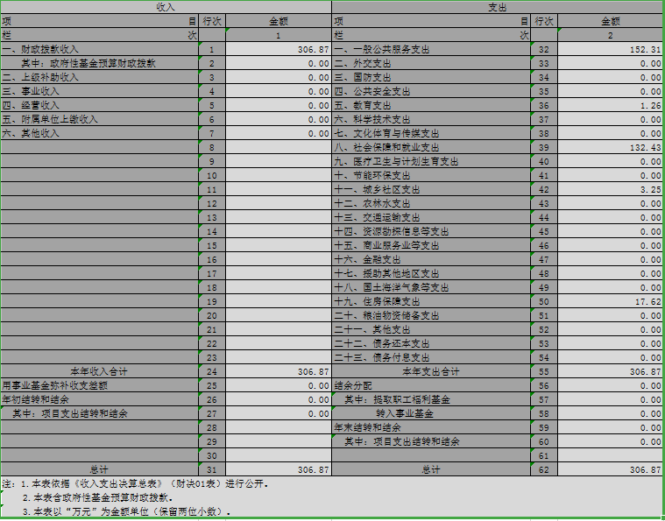
二、2018年度收入决算表
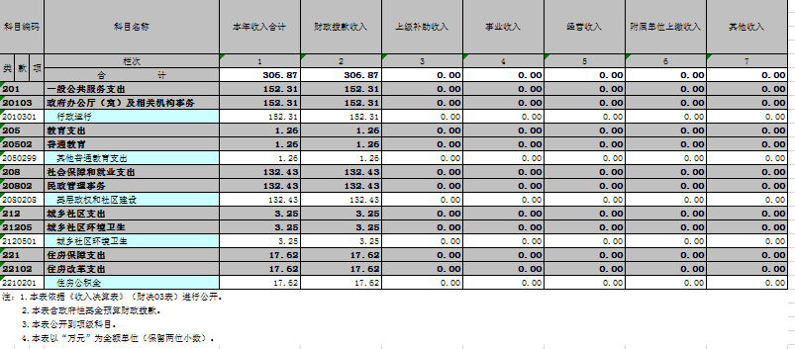

三、2018年度支出决算表

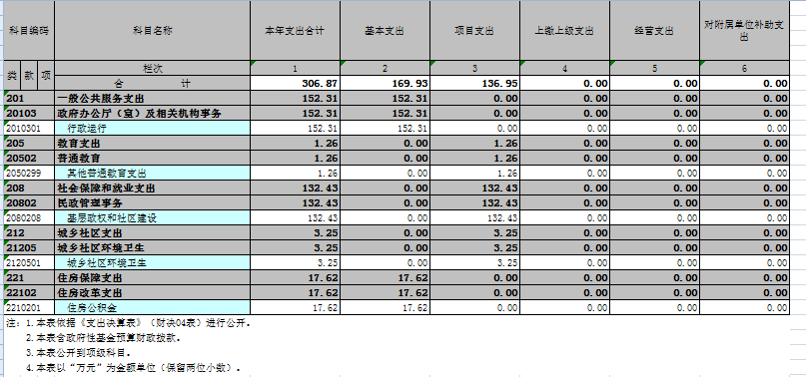
四、2018年度财政拨款收入支出决算表
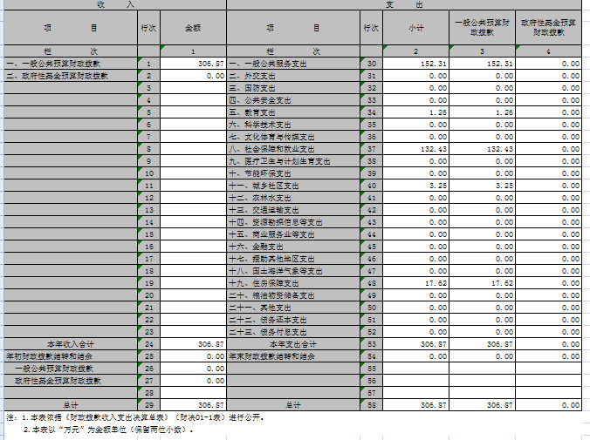

五、2018年度一般公共预算财政拨款收入支出决算表
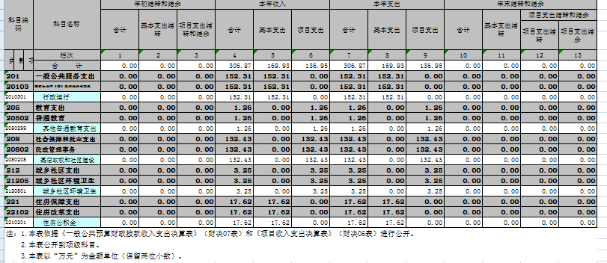
六、2018年度一般公共预算财政拨款基本支出决算表
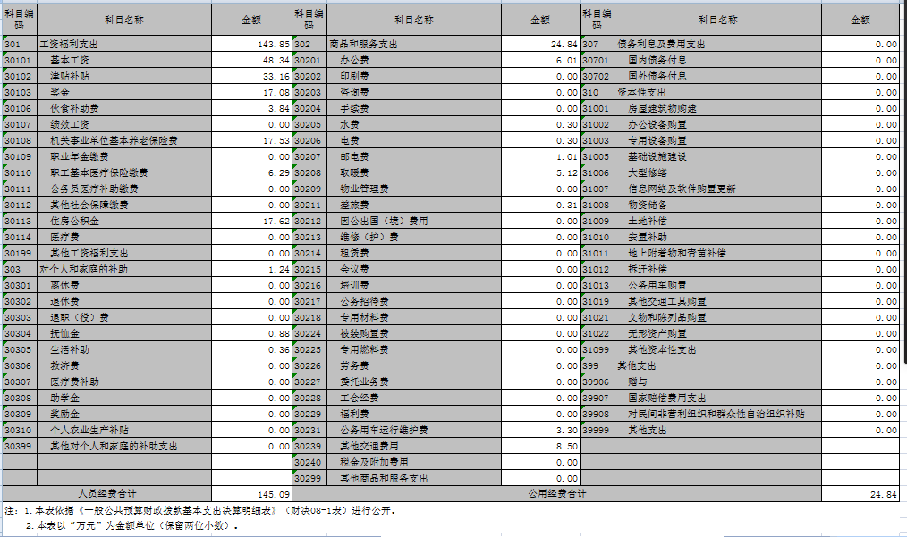

七、2018年度政府性基金预算财政拨款收入支出决算表
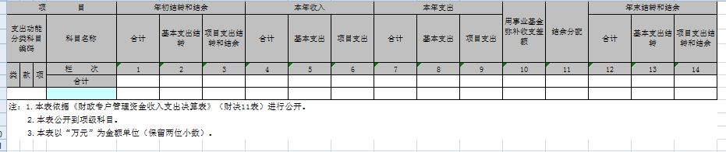
八、2018年度财政专户管理资金收入支出决算表
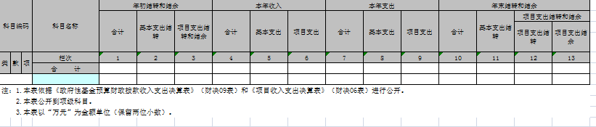

九、2018年度一般公共预算财政拨款“三公”经费支出决算表

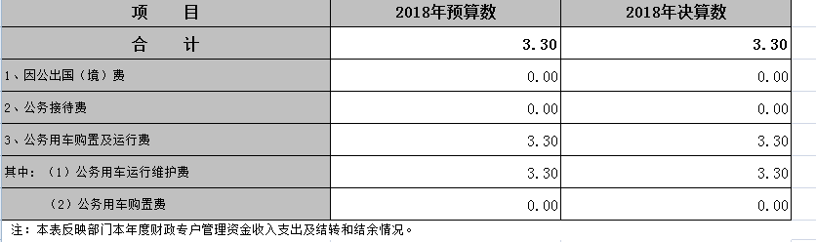

第三部分 本溪市明山区人民政府高峪街道办事处
2018年度部门决算情况说明

一、收入支出决算总体情况
（一）收入总计306.87万元，包括：
1.财政拨款收入306.87万元，其中：一般公共预算财政拨款收入306.87万元，政府性基金预算财政拨款收入0万元。
2.上级补助收入0万元。
3.事业收入0万元。
4.经营收入0万元。
5.附属单位上缴收入0万元。
6.其他收入0万元。
7.用事业基金弥补收支差额0万元。
8.上年结转和结余0万元。
与上年相比，今年收入比去年减少27.43，比去年降低8.2%，主要是财政拨款收入减少。
（二）支出总计306.87万元，包括：
1.基本支出169.93万元，主要是为保障机构正常运转、完成日常工作任务而发生的各项支出，其中：工资福利支出143.85万元，对个人和家庭的补助支出1.24万元，商品和服务支出24.84万元。
2.项目支出136.95万元，主要包括社会保障和就业支出、住房保障支出、城乡社区支出、教育支出等。
3.上缴上级支出0万元。
4.经营支出0万元。
5.对附属单位补助支出0万元。
与上年相比，今年支出减少27.43万元，降低8.2%，主要原因是对个人和家庭的补助支出、商品和服务支出减少。（三）年末结转和结余0万元。
与上年相比，今年结余与去年相同。
二、财政拨款支出决算情况
（一）总体情况
财政拨款支出决算反映本溪市明山区人民政府高峪街道办事处2018年整体财政拨款支出情况，既包括使用当年财政拨款发生的支出，也包括使用以前年度财政拨款结转和结余资金发生的支出。2018年度财政拨款支出306.87万元，其中：基本支出169.93万元，项目支出136.95万元。
（二）具体情况
2018年度财政拨款支出306.87万元，按支出功能分类科目分，包括一般公共服务支出152.31万元，教育支出1.26万元，社会保障和就业支出132.43万元，城乡社区支出3.25万元，住房保障支出17.62万元。
1.一般公共服务支出152.31万元，包括：
（1）行政运行152.31万元，主要是工资福利支出、商品和服务支出等。
2. 教育支出1.26万元，包括：
（1）其他普通教育支出1.26万元。
3.社会保障和就业支出132.43万元，包括：
（1）民政管理事务支出132.43万元，主要是基层政权和社区建设支出。
4. 城乡社区支出3.25万元，包括：
（1）城乡社区环境卫生3.25万元，主要是城乡社区环境卫生支出。
5. 住房保障支出17.62万元，包括：
（1）住房改革支出17.62万元，主要是住房公积金支出。
三、一般公共预算财政拨款“三公”经费支出决算情况
2018年度一般公共预算财政拨款安排的“三公”经费支出3.3万元，其中：因公出国（境）费0万元，公务接待费0万元，公务用车购置及运行维护费3.3万元。2018年度“三公”经费支出比2017年增加0.7万元，增长26.9%，主要是车辆维护等原因。
1.因公出国（境）费0万元，2018年参加出国（境）团组0个，累计0人次。
2.公务接待费0万元，2018年国内公务接待累计0批次，0人，0万元。
3.公务用车购置及运行维护费3.3万元，其中：公务用车购置费0万元，公务用车运行维护费3.3万元。2018年购置公务用车0辆，年末公务用车保有量1辆。
四、其他重要事项的情况说明
（一）机关运行经费支出情况
2018年本溪市明山区人民政府高峪街道办事处机关运行经费支出24.84万元，比2017年减少5.49万元，增长（降低）18.1%，主要原因是商品和服务类支出减少。
（二）政府采购支出情况
2018年本溪市明山区人民政府高峪街道办事处政府采购支出总额0万元，其中：政府采购货物支出0万元，政府采购工程支出0万元，政府采购服务支出0万元。授予中小企业合同金额0万元，占政府采购支出总额的0%，其中：授予小微企业合同金额0万元，占政府采购支出总额的0%。
（三）国有资产占用情况
截至2018年12月31日，本溪市明山区人民政府高峪街道办事处共有车辆1辆，其中：副省级以上领导干部用车0辆，一般公务用车1辆，一般执法执勤用车0辆，特种专业技术用车0辆，其他用车0辆；单位价值200万元以上大型设备0台（套）。
（四）预算绩效管理工作开展情况
根据财政预算管理要求，对2018年度预算项目支出全面开展绩效自评，共涉及预算支出项目0个，涉及资金0万元，自评覆盖率（开展绩效自评的项目数/年初批复绩效目标的项目数）达到100%，自评平均分（开展绩效自评的项目分数总和/开展绩效自评的项目数）100分。（2018年本单位年初批复绩效目标的项目数为0）
通过绩效自评发现预算项目管理主要存在以下问题：无。下一步将采取以下措施加以改进：无。

第四部分 名词解释

1.财政拨款收入：指省级财政当年拨付的资金。
2.上级补助收入：指单位从主管部门和上级单位取得的非财政性补助收入。
3.事业收入：指事业单位开展专业业务活动及辅助活动所取得的收入。
4.经营收入：指事业单位在专业业务活动及辅助活动之外开展非独立核算经营活动取得的收入。
5.附属单位上缴收入：指单位附属的独立核算单位按照规定上缴的收入。
6.其他收入：指除上述“财政拨款收入”、 “上级补助收入”、“事业收入”、“经营收入”、“附属单位上缴收入”等以外的收入。
7.用事业基金弥补收支差额：指事业单位在当年的“财政拨款收入”、“财政拨款结转和结余资金”、“上级补助收入”、“事业收入”、“经营收入”、“附属单位上缴收入”、“其他收入”不足以安排当年支出情况下，使用以前年度积累的事业基金（事业单位当年收支相抵后按国家规定提取、用于弥补以后年度收支差额的基金）弥补本年度收支缺口的资金。
8.上年结转和结余：指以前年度尚未完成、结转到本年按有关规定继续使用的资金。
9.基本支出：指保障机构正常运转、完成日常工作任务而发生的人员支出和公用支出。
10.项目支出：指在基本支出之外为完成特定行政任务和事业发展目标所发生的支出。
11.上缴上级支出：指事业单位按照财政部门和主管部门的规定上缴上级单位的支出。
12.经营支出：指事业单位在专业活动及辅助活动之外开展非独立核算经营活动发生的支出。
13.对附属单位补助支出：指事业单位用财政补助收入之外的收入对附属单位补助发生的支出。
14.“三公”经费：指用财政拨款安排的因公出国（境）费、公务用车购置及运行费和公务接待费。其中，因公出国（境）费反映单位公务出国（境）的住宿费、旅费、伙食补助费、杂费、培训费等支出；公务用车购置及运行费反映单位公务用车购置费及租用费、燃料费、维修费、过路过桥费、保险费、安全奖励费用等支出；公务接待费反映单位按规定开支的各类公务接待（含外宾接待）支出。

